ĐIỀU TRỊ SẸO LỒI

1. Sẹo lồi và nguyên nhân gây ra sẹo lồi

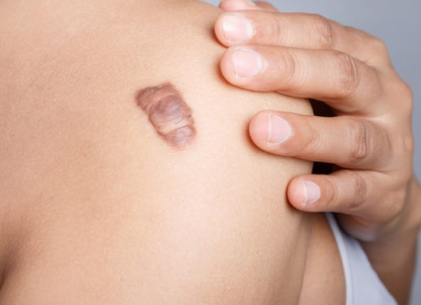

Trong cuộc sống thường ngày, dù vô tình hay cố ý, bạn có thể dễ dàng bị một vết sẹo. Có những vết sẹo vô cùng nhẹ nhàng, chỉ sáng hoặc tối màu hơn các vùng da xung quanh, nhưng lại có những vết sẹo nặng hơn : vùng da bị sẹo lõm xuống hoặc lồi lên. Lúc đó sẹo không chỉ là một vết sẹo nữa, mà được tính là một bệnh lý về da.

**Sẹo lồi – khắc tinh của ngành thẩm mỹ**

Sẹo lồi là tình trạng tăng collagen da lành tính, do BS. Albert đặt tên lần đầu tiên từ năm 1816, có tên khoa học là chéloide. Tuy rằng lành tính nhưng sẹo lồi lại rất ảnh hưởng đến cuộc sống cả về mặt sức khỏe, tinh thần và thẩm mỹ.

Sẹo lồi thường gây ra tình trạng ngứa ngáy, khó chịu và đau nhẹ. Với tính chất phát triển liên tục, sẹo lồi có thể gây biến dạng, làm hạn chế vận động các khớp. Vì vậy, việc điều trị sẹo lồi là vô cùng cần thiết. Điều trị sẹo lồi không chỉ là thẩm mỹ mà còn đưa sẹo bệnh lý về trạng thái bình thường.

**Sẹo lồi thường xuất hiện trên vùng da bị tổn thương. Nguyên nhân thường do :**

* Các vết thương do tai nạn.
* Các vết cắt do phẫu thuật hoặc trong quá trình thẩm mỹ như căng da mặt, đặt túi ngực, cắt mỡ bụng…)
* Bỏng da.
* Một số bệnh da như mụn trứng cá, nhiễm trùng da, zona…
* Sẹo lồi thường xuất hiện do cơ địa của từng người.

1. Quá trình điều trị sẹo lồi tại Shin Spa

Hiện nay có rất nhiều phương pháp điều trị sẹo lồi cả ngoại khoa và nội khoa. Các phương pháp phổ biến thường thấy như : cắt bỏ sẹo lồi, điều trị bằng laser, áp lạnh, phủ gel silicon…Các phương pháp này thường tác động từ bên ngoài của sẹo, có những tác dụng rất đáng kể, tuy nhiên, với khuynh hướng phát triển của sẹo lồi, nhiều trường hợp sẹo đã tái phát lại, như vậy hiệu quả không kéo dài.

Shin Spa đã lựa chọn phương pháp điều trị nội khoa với việc sử dụng tinh chất Triamcinolone acetonide – có tác dụng làm giảm sự tổng hợp collagen, làm xẹp sẹo lồi, hết ngứa từ bên trong. Tinh chất được tiêm vào vết sẹo sẽ giúp làm phẳng và thu nhỏ vết sẹo, nếu khả năng tái tạo của da tốt, vết sẹo có thể mờ dần đi và gần như da lành. Bạn nên điều trị sẹo lồi khi vết sẹo còn mới và mềm, hiệu quả đạt được sẽ cao hơn sẹo đã lâu năm và cứng.

**Quy trình đánh bại sẹo lồi tại Shin Spa :**

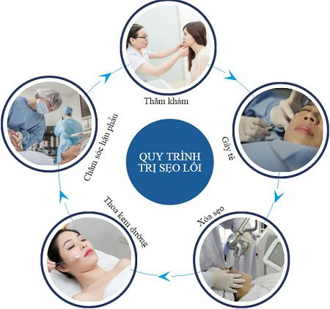

* Bước 1 : Thăm khám, tư vấn

Bác sĩ hỏi bệnh và khám sẹo: xác định thời gian, mức độ xơ cứng, các triệu chứng cơ năng kèm theo để đưa ra phương pháp điều trị phù hợp nhất.

* Bước 2 : Chuẩn bị điều trị

Chuẩn bị thuốc, dung dịch pha thuốc, bơm tiêm áp lực, kim tiêm, bông tẩm cồn, băng cá nhân

Sát trùng và tiến hành test thuốc để thử phản ứng của khách hàng với thuốc.

* Bước 3 : Tiến hành điều trị

Dùng IPL với thấu kính có bước sóng 580-1200nm (chế độ VR) bắn 8-10 pass để co mạch máu nuôi sẹo

Sát trùng vùng da trước khi tiêm với Povidine và NaCl 0.9%

Tiến hành tiêm tinh chất Triamcinolone acetonide vào vùng sẹo cho thuốc ngấm đều tổn thương thì dừng

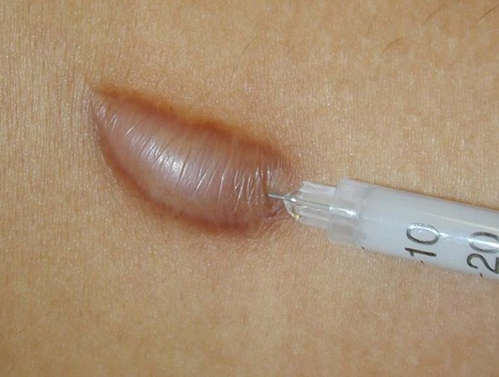

* Bước 4 : Kết thúc điều trị

Lau lại vùng sẹo bằng gạc sạch

Dán vùng vừa tiêm với băng cá nhân

* Bước 5 : Bác sĩ dặn dò

Tránh chà xát, cào gãi lên vùng sẹo để giảm nguy cơ kích thích tăng sinh sẹo

Bôi Kelo Cote Gel 2 lần/ngày, chống nắng cho vùng sẹo để hạn chế sẹo thâm

Tái khám sau 1 tháng

